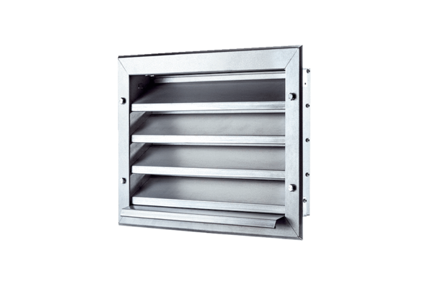Außengitter LZP 28Verpackungseinheit: 1 StückSortiment: D
Artikelnummer: 0151.0257Hersteller: MAICO

